

МИНИСТЕРСТВО НАУКИ И ВЫСШЕГО ОБРАЗОВАНИЯ РОССИЙСКОЙ ФЕДЕРАЦИИ
ФЕДЕРАЛЬНОЕ ГОСУДАРСТВЕННОЕ БЮДЖЕТНОЕ
ОБРАЗОВАТЕЛЬНОЕ УЧРЕЖДЕНИЕ ВЫСШЕГО ОБРАЗОВАНИЯ
«ДОНСКОЙ ГОСУДАРСТВЕННЫЙ ТЕХНИЧЕСКИЙ УНИВЕРСИТЕТ»
(ДГТУ)
Колледж экономики, управления и права

ОТЧЕТ
по практической подготовке при проведении
производственной (преддипломной) практики

Обучающегося_________________________ Мыстрова Дмитрия Валерьевича
^{подпись, дата}

Курс 4 Группа СИС-41

Специальность 09.02.07 Информационные системы и программирование

Место прохождения практики ООО «ТЕЛЕКОМ БЕЗ ГРАНИЦ»

Период прохождения практики с «17» апреля 2026 г. по «14» мая 2026 г.

Оценка по практике ________________________________
«14» мая 2026 г.

Руководитель практической подготовки от профильной организации:

______________ Горшков Т.В.
^{подпись}

МП

Руководитель практической подготовки от колледжа

_______________ Мантуленко С.П.
^{подпись}



МИНИСТЕРСТВО НАУКИ И ВЫСШЕГО ОБРАЗОВАНИЯ РОССИЙСКОЙ ФЕДЕРАЦИИ

ФЕДЕРАЛЬНОЕ ГОСУДАРСТВЕННОЕ БЮДЖЕТНОЕ
ОБРАЗОВАТЕЛЬНОЕ УЧРЕЖДЕНИЕ ВЫСШЕГО ОБРАЗОВАНИЯ «ДОНСКОЙ ГОСУДАРСТВЕННЫЙ ТЕХНИЧЕСКИЙ УНИВЕРСИТЕТ» (ДГТУ)

Колледж экономики, управления и права

ЗАДАНИЕ

на производственную (преддипломную) практику

на базе ООО «ТЕЛЕКОМ БЕЗ ГРАНИЦ»

период с «17» апреля 2026 г. по «14» мая 2026 г.

Обучающийся Мыстров Дмитрий Валерьевич

Группа СИС-41

Срок представления отчета «14» мая 2026 г.

Содержание задания:

- Изучение структуры и организации вычислительного центра.
- Изучение технических средств сбора, обработки и передачи информации, информационных технологий на предприятии.
- Изучение технической документации.
- Сбор материала. Выполнение задания.
- Оформление отчета.

Руководитель практической
подготовки от колледжа ________________ 02.04.2026 Мантуленко С.П.
подпись

Руководитель практической подготовки
от профильной организации
________________02.04.2026 Горшков Т.В.
подпись

Задание принял к исполнению ________________ 02.04.2026 Мыстров Д.В.
подпись

МИНИСТЕРСТВО НАУКИ И ВЫСШЕГО ОБРАЗОВАНИЯ РОССИЙСКОЙ ФЕДЕРАЦИИ
ФЕДЕРАЛЬНОЕ ГОСУДАРСТВЕННОЕ БЮДЖЕТНОЕ
ОБРАЗОВАТЕЛЬНОЕ УЧРЕЖДЕНИЕ ВЫСШЕГО ОБРАЗОВАНИЯ «ДОНСКОЙ ГОСУДАРСТВЕННЫЙ ТЕХНИЧЕСКИЙ УНИВЕРСИТЕТ» (ДГТУ)

Колледж экономики, управления и права

ДНЕВНИК
ПРОИЗВОДСТВЕННОЙ (ПРЕДДИПЛОМНОЙ) ПРАКТИКИ

Обучающегося Мыстрова Дмитрия Валерьевича

Курс 4 Группа СИС-41

Специальность 09.02.07 Информационные системы и программирование
Место прохождения практики ООО «ТЕЛЕКОМ БЕЗ ГРАНИЦ»
Период прохождения практики с «17» апреля 2026 г. по «14» мая 2026 г.

Дата | Наименование выполненных работ | Рабочее место и должность | Оценка | Подпись непосредственного руководителя
20.04 | Изучение структуры, организации вычислительного центра | Удаленно с подключением к серверу компании, Разработчик
с  20.04 по 21.04 | Изучение технических средств сбора, обработки и передачи информации, информационных технологий на предприятии. | Удаленно с подключением к серверу компании, Разработчик
с  21.04 по  22.04 | Изучение технической документации | Удаленно с подключением к серверу компании, Разработчик
с 22.04  по 17.05 | Сбор материала. Выполнение задания | Удаленно с подключением к серверу компании, Разработчик
с 15.05  по 17.05 | Оформление отчета | Удаленно с подключением к серверу компании, Разработчик

«14» мая 2026 г.

Руководитель практической подготовки от профильной организации
________________ Горшков Т.В.
подпись
Руководитель практической подготовки от колледжа
________________ Мантуленко С.П.
подпись
Содержание

Введение 4
1 Изучение структуры и организации вычислительного центра 5
1.1 Общие сведения об организации 5
1.2 Организация вычислительного центра 6
1.3 Складские бизнес-процессы предприятия 6
2 Изучение технических средств сбора, обработки и передачи информации, информационных технологий на предприятии 8
2.1 Аппаратная и сетевая инфраструктура 8
2.2 Программная платформа разработки и эксплуатации 9
2.3 Требования к установке и сопровождению 10
3 Изучение технической документации 11
3.1 Методические требования к преддипломной практике 11
3.2 Нормативная база и проектная документация 12
4 Сбор материала. Выполнение задания 13
4.1 Постановка задачи и техническое задание 13
4.2 Проектирование базы данных и архитектуры 14
4.3 Алгоритмы обработки складских операций 15
4.4 Пользовательский интерфейс, отчеты и внедрение 16
Заключение 20
Перечень использованных информационных ресурсов 23
Приложение А Техническое задание 25
Приложение Б Листинг кода 39

Введение

Производственная (преддипломная) практика по специальности 09.02.07 Информационные системы и программирование направлена на закрепление профессиональных компетенций в области проектирования, разработки и сопровождения информационных систем. В качестве индивидуального задания была выбрана разработка настольной информационной системы складского учета для ООО «Телеком без границ».
ООО «Телеком без границ» осуществляет деятельность в области телекоммуникационных услуг и технического сопровождения. Во внутренней деятельности предприятия используются оборудование, комплектующие, кабельная продукция, запасные части и расходные материалы. Эти материальные ценности поступают от поставщиков, хранятся на складах, выдаются на объекты и могут перемещаться между местами хранения.
Актуальность темы определяется тем, что простое хранение списков товаров не решает реальную задачу предприятия. Для эксплуатации необходим полный документ движения товара: от кого поступил товар, кто его принял, на какой склад он размещен, куда выполнена отгрузка, кто отпустил материальные ценности и каким документом подтверждена операция.
Целью практики является разработка и описание информационной системы складского учета, пригодной для установки и опытной эксплуатации на предприятии. Для достижения цели изучены структура предприятия, технические средства, техническая документация, предметная область складского учета, требования к системе, алгоритмы работы, пользовательский интерфейс, структура кода и результаты тестирования.

Изучение структуры и организации вычислительного центра

1.1 Общие сведения об организации

Практика проходила на базе ООО «Телеком без границ». Основная информация об организации взята из открытых источников и использована как исходные сведения о предприятии. Компания работает в сфере телекоммуникационных услуг и технического сопровождения, поэтому в ее деятельности присутствует постоянное движение оборудования и расходных материалов.
Для предприятия важен точный учет материальных ресурсов. Ошибка в остатках может привести к повторной закупке уже имеющегося товара, задержке выполнения заявки или невозможности установить, где находится нужная позиция. Поэтому система учета должна обеспечивать не только справочники, но и историю движения.
Складской учет в такой организации связан с поставками от контрагентов, размещением товаров на складах, выдачей оборудования на объекты, межскладскими перемещениями и планированием закупок. Все эти процессы требуют централизованной базы данных и понятного интерфейса для сотрудников.
Таблица 1 – Основные сведения о предприятии и предметной области
Показатель | Содержание
Организация | ООО «Телеком без границ»
Направление деятельности | Телекоммуникационные услуги и техническое сопровождение
Материальные ресурсы | Оборудование, комплектующие, кабельная продукция, запасные части, расходные материалы
Основная учетная задача | Контроль поступлений, отгрузок, перемещений и остатков по складам
Практическая проблема | Отсутствие единого документа движения товара с ответственными лицами и документом-основанием

1.2 Организация вычислительного центра

Вычислительный центр предприятия включает рабочие станции сотрудников, локальную сеть, сервер базы данных, средства резервного копирования и прикладные программы. В рассматриваемом проекте настольное приложение устанавливается на рабочие станции пользователей, а база данных PostgreSQL размещается централизованно.
Основными участниками информационного процесса являются администратор, менеджер и сотрудник склада или подразделения. Администратор сопровождает пользователей и базу данных, менеджер контролирует справочники и закупки, сотрудник оформляет операции движения товара.
Организация вычислительного центра должна обеспечивать устойчивый доступ к базе данных, защиту учетных записей и возможность восстановления после сбоя. Эти требования учитывались при проектировании структуры базы данных и бизнес-логики программы.

1.3 Складские бизнес-процессы предприятия

Поставка начинается с выбора товара, поставщика и склада-получателя. Дополнительно фиксируются дата операции, количество, номер накладной или акта, сотрудник, принявший товар, и комментарий. Такая структура позволяет ответить на вопросы, откуда поступил товар, кто его принял и каким документом подтверждена операция.
Отгрузка отражает выбытие товара со склада. В ней указываются товар, склад списания, количество, дата, получатель или назначение, сотрудник, отпустивший товар, документ-основание и комментарий. Если свободного остатка недостаточно, операция должна быть заблокирована.
Межскладское перемещение не связано с внешним поставщиком или получателем, но меняет остатки сразу в двух местах хранения. Поэтому оно должно выполняться как единая операция: списание со склада-источника и приход на склад-получатель.
Таблица 6 – Основные складские процессы и необходимые реквизиты
Процесс | Необходимые реквизиты | Результат
Поставка | Товар, поставщик, склад, количество, дата, документ, кто принял | Увеличение остатка и запись приходного документа
Отгрузка | Товар, склад, количество, дата, получатель, документ, кто отпустил | Уменьшение остатка и запись расходного документа
Перемещение | Товар, склад-источник, склад-получатель, количество, дата, примечание | Согласованное изменение остатков двух складов
План закупок | Текущий остаток, минимальный остаток, рекомендуемое количество закупки | Список дефицитных позиций

Изучение технических средств сбора, обработки и передачи информации, информационных технологий на предприятии

2.1 Аппаратная и сетевая инфраструктура

Для эксплуатации разработанной системы необходимы рабочие станции пользователей и сервер базы данных. Рабочая станция должна обеспечивать запуск настольного приложения, отображение таблиц, работу с формами и передачу запросов к серверу. Сервер базы данных должен обеспечивать хранение информации, обработку запросов и выполнение транзакций.
Для небольшого предприятия достаточно серверной конфигурации с современным многоядерным процессором, оперативной памятью не менее 8-16 ГБ и SSD-накопителем. SSD ускоряет операции чтения и записи в PostgreSQL, что особенно важно при работе с журналом движений и формировании отчетов.
Локальная сеть должна обеспечивать стабильное соединение рабочих станций с сервером базы данных. Для офисной инфраструктуры целесообразно использовать проводную сеть 1 Гбит/с и ограничивать доступ к серверу доверенными рабочими местами.
Таблица 7 – Рекомендуемая техническая конфигурация
Компонент | Минимальное требование | Рекомендуемое требование
Рабочая станция | 2-ядерный процессор, 4 ГБ ОЗУ | 4-ядерный процессор, 8 ГБ ОЗУ, SSD
Сервер базы данных | 4-ядерный процессор, 8 ГБ ОЗУ | 4-8 ядер, 16 ГБ ОЗУ, SSD
Сеть | 100 Мбит/с | 1 Гбит/с, управляемый коммутатор
Резервное копирование | Ручной дамп БД | Автоматический pg_dump по расписанию

2.2 Программная платформа разработки и эксплуатации

Приложение разработано как настольная система на базе Wails. Wails позволяет использовать язык Go для серверной логики и веб-технологии для интерфейса. Пользователь получает обычное настольное приложение, а разработчик может использовать современные инструменты построения интерфейса.
Серверная логика реализована на языке Go. Он подходит для разработки прикладных систем благодаря строгой типизации, простому распространению исполняемых файлов, удобной работе с базами данных и хорошей производительности.
Пользовательский интерфейс реализован на Vue.js. В качестве СУБД применяется PostgreSQL, поддерживающая транзакции, внешние ключи, ограничения CHECK, UNIQUE и NOT NULL, индексы и надежную работу со связанными таблицами.
Таблица 8 – Используемые программные средства
Средство | Назначение | Причина выбора
Go | Сервисная логика, репозитории, транзакции, экспорт | Надежность и строгая  типизация
Wails | Настольная оболочка приложения | Связь Go и веб-интерфейса
Vue.js | Пользовательский интерфейс | Реактивные формы и таблицы
PostgreSQL | Хранение учетных данных | Транзакции и ограничения целостности
Excelize | Экспорт отчетов | Создание Excel-файлов из Go-приложения

2.3 Требования к установке и сопровождению

Для установки системы на предприятии требуется подготовить базу данных, применить миграции, создать учетную запись администратора и установить настольное приложение на рабочие станции. Если эти действия не описаны, программа остается демонстрационным проектом и не может быть передана в эксплуатацию.
После установки выполняется первичное заполнение справочников: создаются склады, поставщики и номенклатура товаров. Затем вводятся начальные остатки. Только после этого система может использоваться для текущих поставок, отгрузок и перемещений.
Сопровождение системы включает резервное копирование базы данных, контроль свободного места на сервере, проверку логов приложения и своевременное обновление версии программы.

Изучение технической документации

3.1 Методические требования к преддипломной практике

При подготовке отчета использованы методические указания по организации самостоятельной работы студентов при прохождении производственной практики (преддипломной) и подготовке дипломного проекта по специальности 09.02.07. В методичке установлены основные разделы практики: изучение структуры и организации вычислительного центра, изучение технических средств, изучение технической документации, сбор материала и выполнение задания, оформление отчета.
Общая трудоемкость производственной (преддипломной) практики составляет 144 часа: 6 часов отводится на изучение структуры и организации вычислительного центра, 6 часов - на изучение технических средств сбора, обработки и передачи информации, 6 часов - на изучение технической документации, 120 часов - на сбор материала и выполнение индивидуального задания, 6 часов - на оформление отчета.
Для варианта задания, связанного с разработкой программы, методические указания требуют составить техническое задание, описать алгоритм работы программы, создать пользовательский интерфейс, оформить структуру кода, выбрать программные конструкции и проверить результат.

3.2 Нормативная база и проектная документация

При оформлении отчета учитывались требования к текстовым документам учебных работ: единый шрифт Times New Roman, размер 14 пт, межстрочный интервал 1,5, абзацный отступ 1,25 см, поля страницы, нумерация страниц, оформление таблиц и рисунков с подписями.
Для разработки программного продукта использовались положения стандартов ЕСПД и комплекса стандартов на автоматизированные системы. ГОСТ 34.602-89 применялся как ориентир при составлении технического задания, ГОСТ 34.601-90 - при описании стадий создания системы, ГОСТ 19.401-78 - при оформлении фрагментов текста программы.
Комплект документации включает техническое задание, описание структуры базы данных, описание ролей пользователей, сценарии тестирования, руководство пользователя и фрагменты листинга программы.
Таблица 9 – Соответствие отчета требованиям методических указаний
Требование | Где выполнено
Изучить структуру и организацию вычислительного центра | Глава 1
Изучить технические средства и информационные технологии | Глава 2
Изучить техническую документацию | Глава 3
Выполнить индивидуальное задание | Глава 4
Описать разработку программы, алгоритмы, интерфейс и структуру кода | Главы 4-5, приложения А-В

Сбор материала. Выполнение задания

4.1 Постановка задачи и техническое задание

Основной объем практики был связан с выполнением индивидуального задания. На этом этапе были определены требования к системе, уточнены реквизиты складских документов, расширена база данных, реализованы операции движения товара и подготовлено описание пользовательских сценариев.
Назначение разработки - автоматизация складского учета оборудования, комплектующих и расходных материалов предприятия. Система предназначена для сотрудников, которые оформляют операции движения товара, менеджеров, контролирующих запасы и закупки, а также администратора, сопровождающего пользователей и базу данных.
Система должна обеспечивать авторизацию пользователей, разграничение доступа по ролям, ведение справочников товаров, поставщиков и складов, оформление поставок, оформление отгрузок, межскладские перемещения, просмотр текущих остатков, расчет плана закупок, просмотр журнала движений и экспорт отчетов.
Поставка должна содержать товар, поставщика, склад, количество, дату, номер документа, сотрудника, принявшего товар, и комментарий. Отгрузка должна содержать товар, склад списания, количество, дату, получателя или назначение, номер документа, сотрудника, отпустившего товар, и комментарий.
Таблица 10 – Функциональные требования к системе
Модуль | Основные функции
Авторизация | Вход пользователя, определение роли, сохранение текущей сессии
Дашборд | Сводные показатели, графики движения запасов, топ товаров и оборот по складам
Остатки | Просмотр остатков, фильтрация по складу, ручная корректировка при наличии прав
Поставки | Приход товара с поставщиком, складом, документом, ответственным лицом и комментарием
Отгрузки | Списание товара со склада с проверкой остатка и фиксацией назначения
План закупок | Определение позиций ниже минимального остатка и расчет рекомендуемой закупки
Движения | Единый журнал поставок, отгрузок и межскладских перемещений
Отчеты | Экспорт данных по товарам, поставщикам, поставкам, остаткам и пользователям в Excel

4.2 Проектирование базы данных и архитектуры

Архитектура приложения построена по принципу разделения ответственности. Пользовательский интерфейс отвечает за отображение данных и ввод пользователем параметров операций. Слой приложения Wails связывает интерфейс с методами Go. Сервисный слой выполняет бизнес-правила, проверки и транзакции. Репозитории выполняют SQL-запросы к базе данных PostgreSQL.
База данных построена на основе реляционной модели. Каждая сущность предметной области представлена отдельной таблицей. Связи между таблицами задаются внешними ключами, а ограничения целостности предотвращают сохранение логически неверных данных.
Особое внимание уделено таблицам inbound и outbound. В них добавлены поля received_by и shipped_by, позволяющие связать операцию с ответственным сотрудником. Также добавлены document_no и note, чтобы фиксировать номер документа-основания и комментарий.
Таблица 11 – Основные таблицы базы данных
Таблица | Назначение | Ключевые поля
User | Учетные записи пользователей и роли доступа | user_id, username, password_hash, full_name, role
item | Номенклатура товаров и параметры закупки | sku, name, uom, reorder_level, reorder_qty
supplier | Поставщики и контактные сведения | name, inn, contact_person, phone, email
warehouse | Склады и места хранения | name, location
inbound | Поставки товаров на склад | item_id, supplier_id, warehouse_id, received_by, document_no
outbound | Отгрузки и списания со склада | item_id, warehouse_id, shipped_by, destination, document_no
stock | Текущие остатки по складам | item_id, warehouse_id, quantity, last_updated
stock_transfer | Межскладские перемещения | from_warehouse_id, to_warehouse_id, quantity, transferred_at

4.3 Алгоритмы обработки складских операций

Алгоритм обработки поставки начинается с проверки заполнения обязательных полей. Пользователь выбирает товар, поставщика и склад, указывает количество, дату, документ и ответственного сотрудника. После подтверждения создается запись поставки, а остаток товара на выбранном складе увеличивается.
Алгоритм обработки отгрузки отличается тем, что перед сохранением необходимо проверить доступное количество товара. Сервис получает текущий остаток по товару и складу, блокирует строку на время операции и сравнивает количество с требуемым списанием.
Алгоритм межскладского перемещения состоит из двух изменений остатков: уменьшения на складе-источнике и увеличения на складе-получателе. Эти действия выполняются в одной транзакции, чтобы не возникало расхождений.
Таблица 12 – Алгоритмы основных операций
Операция | Последовательность действий | Контроль
Поставка | Проверка полей, создание inbound, увеличение stock | Проверяются товар, поставщик, склад, количество, документ и ответственный
Отгрузка | Проверка полей, проверка остатка, создание outbound, уменьшение stock | Блокируется списание сверх остатка
Перемещение | Проверка складов, списание источника, приход на склад-получатель | Запрещаются одинаковые склады и отрицательные остатки
План закупок | Сравнение quantity и reorder_level | Выявляются дефицитные позиции

4.4 Пользовательский интерфейс, отчеты и внедрение

Интерфейс разработан с учетом ежедневной работы сотрудников. Основные разделы вынесены в боковую навигацию, что позволяет быстро переходить между остатками, поставками, отгрузками, товарами, складами, поставщиками, движениями и пользователями.
Главный экран содержит аналитические показатели: количество товаров, общий объем остатков, поставки за период, график движения запасов и распределение оборота по складам. Эти сведения дают быструю оценку состояния склада.
Формы поставки и отгрузки дополнены реквизитами, которые требуются для реальной эксплуатации: номер документа, ответственный сотрудник и комментарий. Для связанных данных используются выпадающие списки, чтобы пользователь не вводил несуществующий товар, склад или поставщика вручную.
Для предприятия важна возможность выгрузить данные из системы. В программе предусмотрен экспорт отчетов в Excel: по товарам, поставщикам, поставкам, остаткам и пользователям.
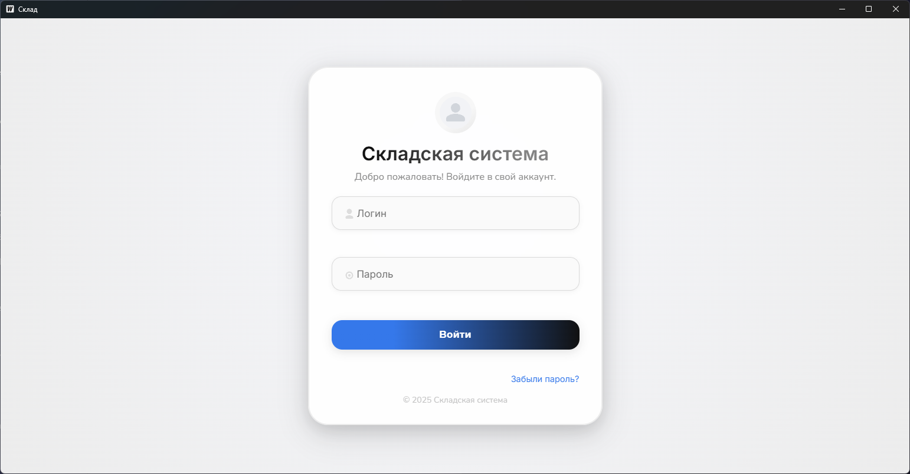
Рисунок 1 – Главный экран складской информационной системы
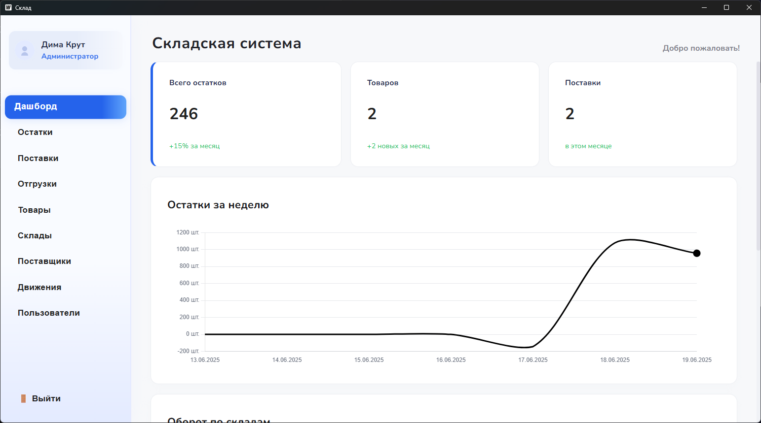
Рисунок 2 – Раздел учета поставок
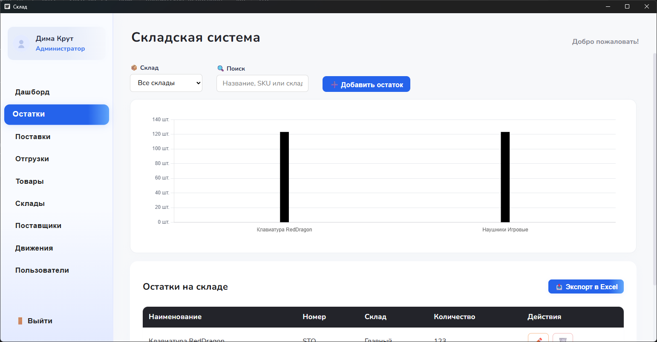
Рисунок 3 – Раздел аналитики и остатков
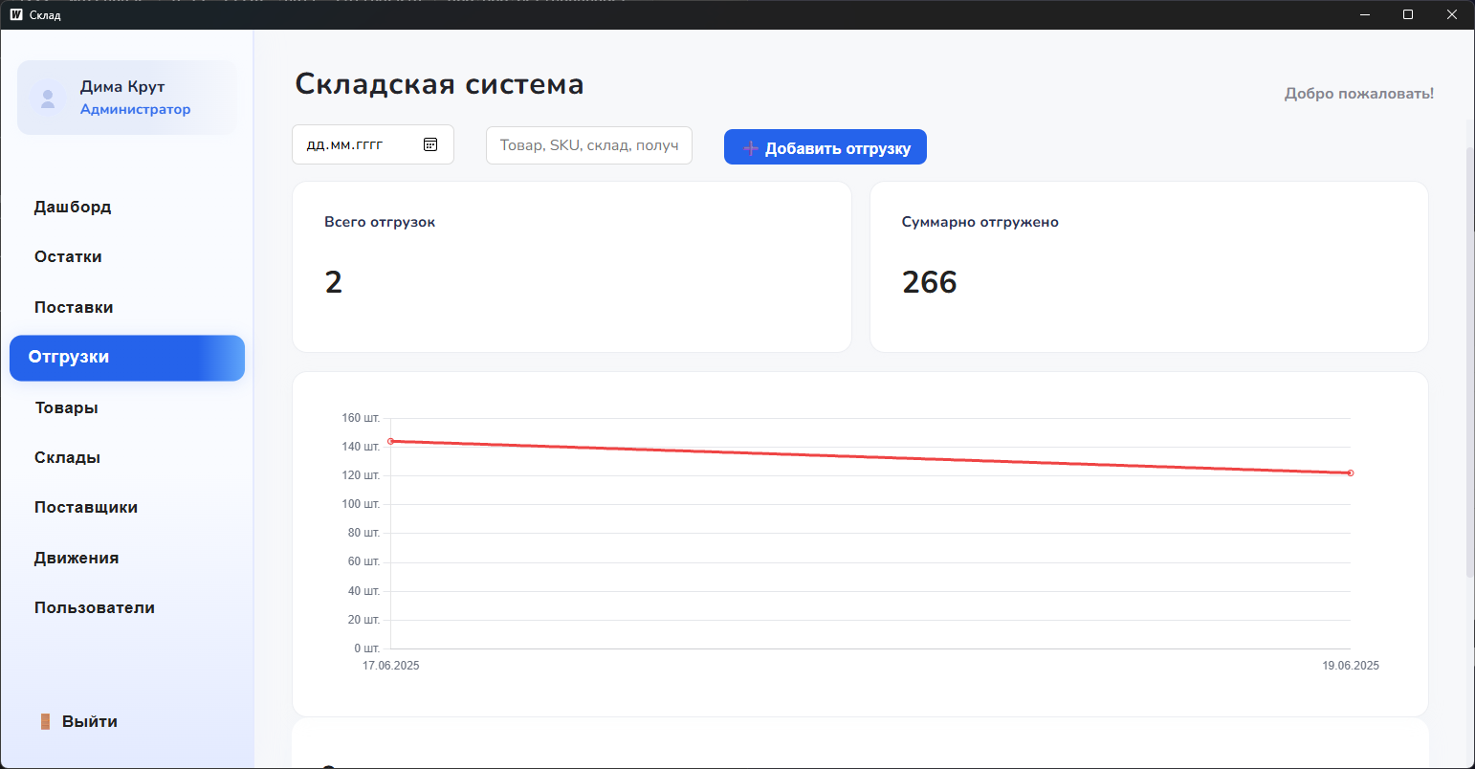
Рисунок 4 – Форма регистрации операции движения товара
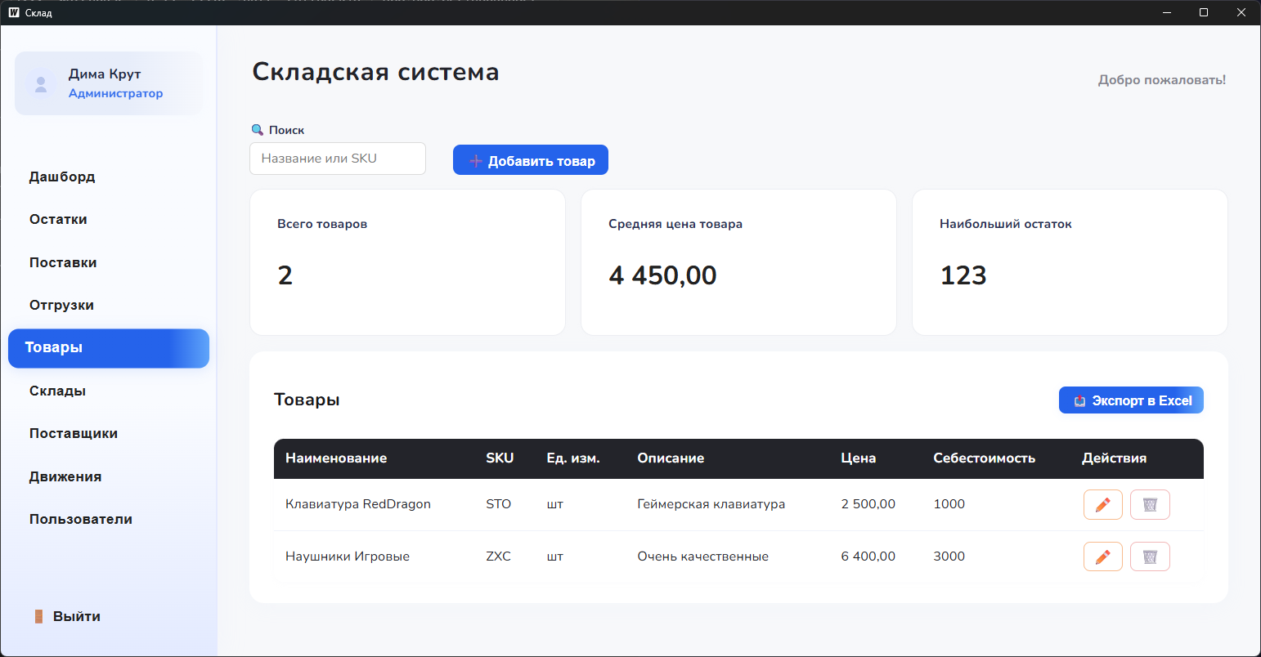
Рисунок 5 – Раздел управления справочниками и пользователями

Заключение

В ходе прохождения производственной (преддипломной) практики на базе ООО «Телеком без границ» были изучены основные направления деятельности предприятия, особенности организации работы структурных подразделений, а также порядок использования информационных технологий в процессе обработки, хранения и передачи данных. Особое внимание было уделено структуре вычислительного центра, техническим средствам обработки информации, программному обеспечению, используемому на предприятии, а также требованиям к надежности, безопасности и доступности информационных ресурсов.
В процессе практики были рассмотрены методические материалы, нормативная и техническая документация, необходимые для выполнения индивидуального задания. Были изучены требования к разработке автоматизированных информационных систем, этапы проектирования программного продукта, правила оформления программной и эксплуатационной документации. Полученные сведения позволили определить актуальность выбранной темы и сформировать представление о том, какие задачи должна решать разрабатываемая информационная система.
В результате выполнения практической работы была разработана настольная информационная система складского учета. Основной целью разработки являлась автоматизация операций, связанных с учетом товаров, поставщиков, складов, поступлений, отгрузок и перемещений материальных ценностей. Система позволяет снизить объем ручной работы, уменьшить вероятность ошибок при ведении учета, ускорить поиск необходимой информации и повысить прозрачность складских операций.
В разработанном приложении реализованы справочники товаров, поставщиков и складов, учет поставок и отгрузок, автоматический пересчет остатков, межскладские перемещения, формирование плана закупок, ролевой доступ пользователей, журнал движений товаров и экспорт отчетных данных. Наличие этих функций позволяет использовать систему не только для хранения справочной информации, но и для полноценного контроля движения материальных ценностей внутри предприятия.
Отдельное значение имеет реализация механизма автоматического пересчета остатков. Благодаря данной функции пользователь получает актуальную информацию о количестве товаров на складах после каждой операции поступления, отгрузки или перемещения. Это позволяет своевременно выявлять дефицитные позиции, контролировать наличие товаров и принимать решения о необходимости закупки. План закупок помогает определить, какие товары требуется пополнить, что особенно важно для бесперебойной работы предприятия.
Разработанная система устраняет основные недостатки простой CRUD-программы, в которой пользователь может только добавлять, изменять, удалять и просматривать записи. В созданном приложении реализована логика складского учета: можно отследить, откуда поступил товар, кто его принял, на какой склад он был размещен, куда была выполнена отгрузка, кто отпустил материальные ценности, сколько товара осталось на складе и какие позиции требуют пополнения. Таким образом, система обеспечивает не просто хранение данных, а учет реальных складских процессов.
Важным элементом приложения является разграничение прав доступа пользователей. В системе предусмотрены роли, позволяющие ограничивать действия пользователей в зависимости от их обязанностей. Это повышает безопасность работы с данными и снижает риск несанкционированного изменения важной информации. Журнал движений позволяет фиксировать операции с товарами и использовать эти сведения для контроля, анализа и проверки корректности выполненных действий.
В ходе разработки были закреплены практические навыки проектирования базы данных, разработки пользовательского интерфейса, реализации бизнес-логики, организации взаимодействия между клиентской частью и базой данных, а также подготовки отчетной информации. Работа над проектом позволила применить теоретические знания, полученные в процессе обучения, к решению практической задачи, связанной с автоматизацией учета на предприятии.
Поставленная цель производственной (преддипломной) практики была достигнута. Разработанное настольное приложение соответствует назначению индивидуального задания и может быть использовано как основа для дальнейшего внедрения и опытной эксплуатации на предприятии. Перед началом полноценного использования системы необходимо выполнить настройку базы данных, заполнить справочники товаров, поставщиков и складов, ввести начальные остатки, создать учетные записи пользователей, назначить им соответствующие роли и организовать регулярное резервное копирование данных.
В дальнейшем система может быть доработана и расширена. Возможными направлениями развития являются добавление расширенной аналитики, формирование более подробных отчетов, интеграция со сканерами штрихкодов, настройка уведомлений о низких остатках, подключение механизма импорта данных из внешних файлов, а также расширение возможностей администрирования. Это позволит повысить удобство работы пользователей и сделать систему более пригодной для эксплуатации в реальных условиях предприятия.
Таким образом, в ходе практики были изучены особенности деятельности предприятия, выполнен анализ предметной области, разработана информационная система складского учета и подготовлена основа для ее дальнейшего применения. Полученные результаты подтверждают практическую значимость выполненной работы и показывают, что разработанное приложение способно повысить эффективность учета материальных ценностей на предприятии.

Перечень использованных информационных ресурсов

1 ГОСТ 19.401-78. Единая система программной документации. Текст программы. Требования к содержанию и оформлению. - Текст : непосредственный.
2 ГОСТ 34.601-90. Информационная технология. Комплекс стандартов на автоматизированные системы. Автоматизированные системы. Стадии создания. - Текст : непосредственный.
3 ГОСТ 34.602-89. Информационная технология. Комплекс стандартов на автоматизированные системы. Техническое задание на создание автоматизированной системы. - Текст : непосредственный.
4 Методические указания по организации самостоятельной работы студентов при прохождении производственной практики (преддипломной) и подготовке дипломного проекта : специальность 09.02.07 «Информационные системы и программирование» / ДГТУ. - Ростов-на-Дону, 2025. - Текст : непосредственный.
5 Гагарина, Л. Г. Разработка и эксплуатация автоматизированных информационных систем : учебное пособие / Л. Г. Гагарина. - Москва : ФОРУМ, 2021. - Текст : непосредственный.
6 Фуфаев, Д. Э. Разработка и эксплуатация автоматизированных информационных систем : учебное пособие для среднего профессионального образования / Д. Э. Фуфаев, Э. В. Фуфаев. - Москва : Академия, 2021. - Текст : непосредственный.
7 PostgreSQL Documentation: официальный сайт. - URL: https://www.postgresql.org/docs/ (дата обращения: 11.05.2026). - Текст : электронный.
8 Go Documentation : официальный сайт. - URL: https://go.dev/doc/ (дата обращения: 11.05.2026). - Текст : электронный.
9 Wails Documentation : официальный сайт. - URL: https://wails.io/docs/ (дата обращения: 11.05.2026). - Текст : электронный.
10 Vue.js Guide : официальный сайт. - URL: https://vuejs.org/guide/ (дата обращения: 11.05.2026). - Текст : электронный.

Приложение А

(обязательное)
Техническое задание
УТВЕРЖДАЮ | УТВЕРЖДАЮ
Заместитель директора  Валеева Анна Петровна | Junior Backend Разработчик  Мыстров Дмитрий Валерьевич
ООО «Телеком без границ» | Студент КЭУП ДГТУ
___________ /________________/  подпись расшифровка | ___________ /________________/  подпись расшифровка
«20» Апреля 2026г. | «20» Апреля 2026г.

САЙТ УЧЕТА ВЫПОЛНЕНИЯ ЗАЯВОК КЛИЕНТОВ ООО «ТЕЛЕКОМ БЕЗ ГРАНИЦ»

САЙТ УЧЕТА ЗАЯВОК ООО «ТЕЛЕКОМ БЕЗ ГРАНИЦ»

ТЕХНИЧЕСКОЕ ЗАДАНИЕ
На 9 листах
Действует с «20» Апреля 2026 г.

УТВЕРЖДАЮ
Генеральный директор
Кукс Валентина Александровна
ООО «ТЕЛЕКОМ БЕЗ ГРАНИЦ»
___________ /________________/
подпись расшифровка
«20» Апреля 2026г.

Содержание
1 ОБЩИЕ СВЕДЕНИЯ 2
1.1 Полное наименование системы и ее условное обозначение 2
1.2 Номер договора 2
1.3 Наименования организации-заказчика и организации-исполнителя 3
1.4 Перечень документов, на основании которых создается система 3
1.5 Плановые сроки начала и окончания работы по созданию системы 3
1.6 Порядок оформления и предъявления заказчику результатов работ по созданию системы 3
1.7 Перечень нормативно-технических документов, методических материалов, использованных при разработке ТЗ 3
1.8 Определения, обозначения и сокращения 3
2 НАЗНАЧЕНИЕ И ЦЕЛИ СОЗДАНИЯ СИСТЕМЫ 4
2.1 Назначение системы 4
2.2 Цели создания системы 4
3 ХАРАКТЕРИСТИКА ОБЪЕКТА АВТОМАТИЗАЦИИ 4
3.1 Краткие сведения об объектах автоматизации или ссылки на документы, содержащие такую информацию 4
3.2 Сведения об условиях эксплуатации объекта автоматизации и характеристиках окружающей среды 4
4 ТРЕБОВАНИЯ К СИСТЕМЕ 4
4.1 Требования к системе в целом 4
4.2 Требования к функциям, выполняемым системой 5
4.3 Требования к видам обеспечения 5
4.3.1 Требования к математическому обеспечению системы 5
4.3.2 Требования информационному обеспечению системы 5
4.3.3 Требования к лингвистическому обеспечению системы 6
4.3.4 Требования к методическому обеспечению системы 6
4.3.5 Требования к организационному обеспечению системы 6
4.3.6 Требования к правовому обеспечению системы 6
4.3.7 Требования к программному обеспечению системы 7
4.3.8 Требования к техническому обеспечению системы 7
4.3.9 Требования к эргономическому обеспечению 7
5 СОСТАВ И СОДЕРЖАНИЕ РАБОТ ПО СОЗДАНИЮ СИСТЕМЫ 7
6 ПОРЯДОК КОНТРОЛЯ И ПРИЕМКИ 8
7 ТРЕБОВАНИЯ К СОСТАВУ И СОДЕРЖАНИЮ РАБОТ ПО ПОДГОТОВКЕ ОБЪЕКТА АВТОМАТИЗАЦИИ К ВВОДУ СИСТЕМЫ В ДЕЙСТВИЕ 8
8 ТРЕБОВАНИЯ К ДОКУМЕНТИРОВАНИЮ 9
9 ИСТОЧНИКИ РАЗРАБОТКИ 9

- ОБЩИЕ СВЕДЕНИЯ
- Полное наименование системы и ее условное обозначение
Полное наименование системы: Сайт учета выполнения заявок клиентов ООО «ТЕЛЕКОМ БЕЗ ГРАНИЦ», условное обозначение: Сайт учета заявок ООО «ТЕЛЕКОМ БЕЗ ГРАНИЦ»

- Номер договора

Настоящее Техническое задание разработано в рамках выполнения работ по договору № 452, заключенному «20» Апреля 2026 года.

- Наименования организации-заказчика и организации-исполнителя

Заказчик: ООО «ТЕЛЕКОМ БЕЗ ГРАНИЦ»
Место нахождения: 603022, Нижегородская область, г Ростов на-Дону пр-кт Ворошиловский, д. 21 к. 10, кв. 139
Телефон: +7 975 436-19-30
Банковские реквизиты: Центральный Банк России, ИНН 5262397610, Р/Сч № 40176810864375600050, БИК 016097167
Исполнитель: Мыстров Дмитрий Валерьевич
Место нахождения: 344000, г. Ростов-на-Дону, ул. Большая Садовая, 37
Телефон: +7 988 953 23-43
Банковские реквизиты: ПАО «Сбербанк», ИНН 7707633873, Р/Сч №40817810752099170498, БИК 076056872

- Перечень документов, на основании которых создается система

Система создается на основании договора № 452, от «20» Апреля 2026 года.

- Плановые сроки начала и окончания работы по созданию системы

Плановый срок начала работ – 1 день после заключения договора. Плановый срок окончания работ – «17» Мая 2026 года.

- Порядок оформления и предъявления заказчику результатов работ по созданию системы

Результаты работ по созданию системы включают:

- разработанный сайт ООО «ТЕЛЕКОМ БЕЗ ГРАНИЦ» для приема и обработки клиентских заявок;
- файлы программного продукта, включающие страницы сайта, подключаемые файлы, стили и служебные файлы;
- базу данных MySQL «prospekt_call_requests», предназначенную для хранения сведений о пользователях, услугах, заявках, составе заявок и отзывах;
- SQL-скрипт для создания структуры базы данных;
- техническое задание на разработку системы;
- пользовательские и административные разделы сайта, обеспечивающие работу клиентов, менеджеров, мастеров и администратора.
Передача результатов работ заказчику осуществляется в виде комплекта файлов сайта, структуры базы данных и сопроводительной документации. Проверка результатов выполняется путем запуска сайта в локальной или серверной среде, подключения к базе данных и последовательной проверки основных функций системы.
Приемка результатов работ осуществляется на основании соответствия реализованного функционала требованиям настоящего технического задания. В процессе проверки оценивается возможность регистрации и входа пользователей, создания заявки клиентом, выбора услуг, автоматического расчета стоимости, просмотра заявок, обработки обращений менеджером, выполнения заказов мастером и управления данными администратором.

- Перечень нормативно-технических документов, методических материалов, использованных при разработке ТЗ

При разработке сайта и создании документации следует руководствоваться требованиями следующих нормативных документов, стандартов и информационных ресурсов:
- ГОСТ Р 59795-2021. Информационные технологии. Комплекс стандартов на автоматизированные системы. Автоматизированные системы. Требования к содержанию документов;
- ГОСТ Р 59793-2021. Информационные технологии. Комплекс стандартов на автоматизированные системы. Автоматизированные системы. Стадии создания;
- ГОСТ Р ИСО/МЭК 25020-2023. Системная и программная инженерия. Требования и оценка качества систем и программной продукции (SQuaRE). Основные принципы измерения качества;
- официальная документация языка PHP;
- официальная документация MySQL;
- справочные материалы по HTML и CSS;
- методические материалы по проектированию баз данных и разработке веб-приложений.

- НАЗНАЧЕНИЕ И ЦЕЛИ СОЗДАНИЯ СИСТЕМЫ

- Назначение системы

Сайт ООО «ТЕЛЕКОМ БЕЗ ГРАНИЦ» предназначен для автоматизации процессов взаимодействия организации с клиентами при приеме и обработке заявок на ремонт техники и IT-обслуживание. Система обеспечивает возможность регистрации клиентов, просмотра перечня услуг, создания заявок, хранения информации о пользователях и заказах, а также распределения обращений между сотрудниками предприятия.
Разрабатываемая система представляет собой веб-приложение, работающее с базой данных MySQL. Сайт предназначен для использования клиентами, менеджерами, мастерами и администратором. Клиент может создать заявку и отслеживать ее состояние, менеджер – обработать обращение и назначить мастера, мастер – отметить выполнение назначенного заказа, администратор – управлять пользователями, услугами и заявками.

- Цели создания системы

Целями создания сайта являются:
- обеспечение возможности регистрации и авторизации пользователей по номеру телефона и паролю;
- реализация механизма создания клиентских заявок на ремонт техники и IT-обслуживание;
- предоставление клиенту возможности выбора одной или нескольких услуг при оформлении заявки;
- автоматический расчет итоговой стоимости заказа на основе выбранных услуг;
- хранение информации о пользователях, услугах, заявках, составе заказа и отзывах в базе данных;
- разделение функциональных возможностей системы по ролям пользователей: клиент, менеджер, мастер и администратор;
- реализация обработки заявок менеджером с возможностью принять заказ в работу, назначить мастера и изменить статус обращения;
- предоставление мастеру отдельного раздела для просмотра назначенных активных заявок и отметки их выполнения;
- создание административного раздела для управления пользователями, услугами и заявками;
- разработка удобного веб-интерфейса для работы с клиентскими обращениями и справочной информацией.

- ХАРАКТЕРИСТИКА ОБЪЕКТА АВТОМАТИЗАЦИИ

- Краткие сведения об объектах автоматизации или ссылки на документы, содержащие такую информацию

Объектом автоматизации являются процессы, связанные с приемом, обработкой и контролем выполнения клиентских заявок в ООО «ТЕЛЕКОМ БЕЗ ГРАНИЦ». К таким процессам относятся регистрация клиента, просмотр перечня услуг, оформление заявки, фиксация описания проблемы, выбор услуг, расчет стоимости заказа, обработка обращения менеджером, назначение мастера и изменение статуса заявки.
До внедрения автоматизированного сайта обработка обращений может выполняться вручную или с использованием разрозненных средств хранения информации. Такой подход усложняет поиск данных, контроль выполнения заказов и распределение задач между сотрудниками. Использование сайта с базой данных позволяет хранить сведения о клиентах, услугах и заявках в единой информационной системе.
В системе предусматриваются четыре основные роли пользователей. Клиент создает заявки и просматривает их состояние. Менеджер принимает обращения в работу, уточняет детали и назначает мастера. Мастер выполняет назначенные заказы и отмечает их завершение. Администратор управляет пользователями, услугами, заявками и справочной информацией. Такое распределение ролей позволяет упорядочить работу с обращениями и ограничить доступ пользователей только к необходимым функциям.
Автоматизация осуществляется путем разработки веб-сайта на основе технологий HTML, CSS, PHP и MySQL. Структура сайта включает главную страницу, страницы регистрации и входа, раздел создания заявки, личный раздел клиента, страницу управления заявками, страницу мастера, а также административные разделы для управления пользователями и услугами.

- Сведения об условиях эксплуатации объекта автоматизации и характеристиках окружающей среды

Разрабатываемый сайт предназначен для эксплуатации на устройствах, имеющих доступ к сети Интернет или локальной сети, в которой размещено веб-приложение. Работа пользователей осуществляется через браузер, поэтому установка отдельного клиентского приложения не требуется. Для доступа к системе могут использоваться персональные компьютеры, ноутбуки и другие устройства, поддерживающие современные веб-браузеры.
Для работы серверной части требуется веб-сервер с поддержкой PHP и система управления базами данных MySQL. База данных используется для хранения сведений о пользователях, услугах, заявках, составе заказов и отзывах. Подключение к базе данных выполняется через отдельный файл настройки, что упрощает изменение параметров соединения при переносе сайта на другой сервер.
Нормальная эксплуатация системы предполагает наличие стабильного подключения к сети, исправной работы веб-сервера, корректно настроенной базы данных и браузера у пользователя. Доступ к функциям сайта должен предоставляться в соответствии с ролью пользователя. Клиенту доступны клиентские разделы, менеджеру – обработка заявок, мастеру – назначенные заказы, администратору – управление основными данными системы.
Условия эксплуатации должны обеспечивать сохранность данных, корректную работу программного обеспечения и защиту от несанкционированного доступа. Для этого в системе используется авторизация пользователей, проверка ролей и ограничение доступа к закрытым страницам сайта.

- ТРЕБОВАНИЯ К СИСТЕМЕ

- Требования к системе в целом

Разрабатываемая система должна представлять собой веб-сайт ООО «ТЕЛЕКОМ БЕЗ ГРАНИЦ», предназначенный для приема и обработки клиентских заявок на ремонт техники и IT-обслуживание. Сайт должен обеспечивать взаимодействие между клиентами и сотрудниками организации через веб-интерфейс, а также хранение данных в базе MySQL.
Система должна быть реализована с использованием технологий HTML, CSS, PHP и MySQL. Пользовательская часть должна обеспечивать удобный переход между страницами, понятное расположение форм, таблиц и кнопок управления. Серверная часть должна выполнять обработку данных, работу с сессиями, проверку прав доступа и взаимодействие с базой данных.
Все основные страницы сайта должны быть связаны через единый главный файл, выполняющий маршрутизацию и подключение нужных разделов. Доступ к страницам должен определяться ролью пользователя. Неавторизованные пользователи могут просматривать главную страницу, а также переходить к регистрации и входу. Клиенту должны быть доступны создание заявки и просмотр собственных обращений. Менеджер должен иметь доступ к обработке заявок. Мастер должен видеть назначенные ему активные заказы. Администратор должен иметь доступ к управлению заявками, пользователями и услугами.
В системе должно быть предусмотрено хранение данных о пользователях, услугах, заявках, составе заявок и отзывах. Данные должны сохраняться в структурированном виде с использованием связей между таблицами. При выполнении операций добавления, изменения и удаления записей необходимо учитывать целостность данных и корректность связей между объектами системы.
Аутентификация пользователей должна осуществляться по номеру телефона и паролю. После успешного входа в систему данные пользователя должны сохраняться в сессии, включая идентификатор, имя и роль. На основе роли пользователя должно формироваться доступное меню и выполняться ограничение доступа к закрытым разделам сайта.

- Требования к функциям, выполняемым системой

Система должна обеспечивать регистрацию новых клиентов. При регистрации пользователь должен указывать ФИО, номер телефона, пароль и повтор пароля. Номер телефона должен использоваться как уникальный идентификатор для входа в систему. Пароль должен храниться в базе данных в защищенном виде с использованием хеширования.
Система должна обеспечивать авторизацию пользователей. При входе пользователь вводит номер телефона и пароль, после чего система проверяет наличие пользователя в базе данных и правильность введенного пароля. При успешной авторизации пользователь перенаправляется на сайт и получает доступ к функциям, соответствующим его роли.
Для клиента должны быть реализованы следующие возможности:
- просмотр главной страницы и информации об услугах ООО «ТЕЛЕКОМ БЕЗ ГРАНИЦ»;
- создание новой заявки на ремонт техники или IT-обслуживание;
- выбор одной или нескольких услуг при оформлении заявки;
- ввод описания проблемы;
- автоматический расчет итоговой стоимости заявки;
- просмотр собственных заявок, их статусов, стоимости и даты создания;
- отмена заявки, если она еще не была взята в работу;
- добавление отзыва по выполненной заявке.
Для менеджера должна быть реализована возможность обработки клиентских обращений. Менеджер должен видеть новые заявки и заявки, закрепленные за ним. Он должен иметь возможность принять заявку в работу, отменить принятие заявки, назначить мастера, изменить статус обращения и сохранить внесенные изменения. Менеджер не должен иметь возможность изменять чужие заявки, а также заявки, которые уже завершены или переведены в консультацию.
Для мастера должна быть предусмотрена отдельная страница назначенных заказов. На ней должны отображаться только активные заявки, закрепленные за текущим мастером. Мастер должен иметь возможность просмотреть сведения о клиенте, телефоне, выбранных услугах, описании проблемы, стоимости, менеджере и дате создания заявки. После выполнения работы мастер должен иметь возможность отметить заявку как выполненную.
Для администратора должны быть реализованы расширенные функции управления системой. Администратор должен иметь возможность просматривать все заявки, назначать менеджеров и мастеров, изменять статус обращений, а также удалять заявки при необходимости. Кроме того, администратор должен управлять пользователями и услугами сайта.
В части управления пользователями система должна позволять администратору просматривать список зарегистрированных пользователей, добавлять новых пользователей с ролями «Клиент», «Менеджер» или «Мастер», а также удалять пользователей, если это не текущий администратор и не пользователь с ролью администратора. Создание администратора через интерфейс сайта должно быть ограничено.
В части управления услугами система должна позволять администратору добавлять новые услуги, указывать их название, описание и базовую стоимость. Также должна быть предусмотрена возможность просмотра списка услуг и удаления ненужных записей. Эти данные должны использоваться на главной странице сайта и при создании клиентской заявки.
Система должна обеспечивать работу со статусами заявок. Для заявки должны использоваться фиксированные состояния: «Новая», «В процессе», «Консультация» и «Выполнена». Статус должен отражать текущее состояние обращения и использоваться для ограничения доступных действий. Например, новая заявка может быть отменена клиентом или взята в работу менеджером, а выполненная заявка должна быть доступна клиенту для оставления отзыва.
При создании заявки должна выполняться запись данных в таблицу заявок и таблицу состава заявки. Если клиент выбирает несколько услуг, каждая выбранная услуга должна сохраняться как отдельная позиция состава заказа. Итоговая стоимость должна рассчитываться на основе стоимости выбранных услуг. Для сохранения связанных данных должна использоваться транзакция, чтобы при возникновении ошибки не создавались неполные записи.
Система должна обеспечивать защиту страниц от несанкционированного доступа. Пользователь без авторизации не должен иметь доступ к созданию заявки, просмотру личных обращений и служебным разделам. Пользователь с одной ролью не должен иметь доступ к функциям другой роли. Проверка прав доступа должна выполняться как при отображении навигации, так и при открытии соответствующих страниц сайта.
Система должна обеспечивать корректное отображение данных, введенных пользователями. При выводе информации на страницы сайта необходимо использовать экранирование специальных символов, чтобы снизить риск некорректного отображения и повысить безопасность работы с пользовательскими данными.

- Требования к видам обеспечения

- Требования к математическому обеспечению системы

Специальные требования к математическому обеспечению системы не предъявляются.
В системе должны выполняться простые расчетные операции, связанные с определением итоговой стоимости заявки. Итоговая сумма заказа должна рассчитываться на основе выбранных клиентом услуг и их базовой стоимости, сохраненной в базе данных.

- Требования информационному обеспечению системы

Информационное обеспечение системы должно обеспечивать хранение, обработку и предоставление данных, необходимых для работы сайта ООО «ТЕЛЕКОМ БЕЗ ГРАНИЦ». Состав, структура и способы организации данных определяются на этапе проектирования базы данных.
Хранение информации должно осуществляться в базе данных MySQL. В базе должны содержаться сведения о пользователях, услугах, заявках, составе заявок и отзывах. Информация должна быть организована таким образом, чтобы обеспечивать связь между клиентом, созданной заявкой, выбранными услугами, менеджером и мастером.
К основным информационным объектам системы относятся таблицы «users», «requests», «request_items», «services» и «reviews». Таблица «users» предназначена для хранения данных пользователей и их ролей. Таблица «requests» используется для хранения заявок клиентов. Таблица «request_items» связывает заявки с выбранными услугами. Таблица «services» содержит перечень услуг и их стоимость. Таблица «reviews» предназначена для хранения отзывов клиентов по выполненным заявкам.
Для обеспечения целостности данных должны использоваться первичные и внешние ключи. При создании заявки с несколькими услугами необходимо использовать транзакцию, чтобы данные о заявке и ее составе сохранялись согласованно. Доступ к информации должен предоставляться только авторизованным пользователям в соответствии с их ролью в системе.

- Требования к лингвистическому обеспечению системы

Все обозначения, названия страниц, элементы управления, сообщения об ошибках, подсказки и тексты интерфейса должны быть представлены на русском языке.
Термины, используемые в системе, должны быть понятны пользователю и соответствовать предметной области. В интерфейсе допускается использование таких обозначений, как «Заявка», «Услуга», «Клиент», «Менеджер», «Мастер», «Администратор», «Статус», «Стоимость», «Мои заявки», «Создать заявку».

- Требования к методическому обеспечению системы

Специальные требования к методическому обеспечению системы не предъявляются.
Для работы с сайтом пользователю достаточно базовых навыков использования браузера, заполнения форм и перехода между страницами. Основные действия должны быть понятны из интерфейса сайта и подписей к элементам управления.

- Требования к организационному обеспечению системы

К работе с системой должны допускаться пользователи, имеющие необходимые права доступа. Клиенты должны иметь возможность самостоятельно зарегистрироваться на сайте и создавать заявки. Сотрудники организации должны получать доступ к служебным разделам в соответствии с назначенной ролью.
Менеджер должен отвечать за первичную обработку клиентских обращений, уточнение информации и назначение мастера. Мастер должен выполнять назначенные работы и отмечать заявки как выполненные. Администратор должен обеспечивать управление пользователями, услугами и заявками, а также поддерживать актуальность справочной информации.
Должно быть обеспечено взаимодействие между заказчиком и исполнителем в части согласования требований, проверки реализованных функций и приемки результатов разработки.

- Требования к правовому обеспечению системы

Главной целью правового обеспечения является соблюдение законодательства Российской Федерации в области информационных технологий, защиты персональных данных и правомерного использования программного обеспечения.
В системе обрабатываются данные пользователей, включая ФИО, номер телефона, пароль, сведения о заявках и отзывах. В связи с этим при эксплуатации сайта необходимо учитывать требования законодательства о персональных данных и обеспечивать ограничение доступа к информации в зависимости от роли пользователя.
Основными нормативно-правовыми документами, регламентирующими деятельность в данной сфере, являются:
- Федеральный закон «О персональных данных» от 27.07.2006 № 152-ФЗ;
- Федеральный закон «Об информации, информационных технологиях и о защите информации» от 27.07.2006 № 149-ФЗ;
- Федеральный закон «О стандартизации в Российской Федерации» от 29.06.2015 № 162-ФЗ;
- Федеральный закон «О техническом регулировании» от 27.12.2002 № 184-ФЗ;
- Гражданский кодекс Российской Федерации, часть четвертая от 18.12.2006 № 230-ФЗ;
- Федеральный закон «Об электронной подписи» от 06.04.2011 № 63-ФЗ;
- Указ Президента РФ от 06.03.1997 № 188 «Об утверждении Перечня сведений конфиденциального характера».
Используемое программное обеспечение должно применяться на законных основаниях с соблюдением условий лицензий и пользовательских соглашений.

- Требования к программному обеспечению системы

Для работы системы должны использоваться программные средства, обеспечивающие функционирование веб-сайта, обработку серверной логики и хранение данных.
Состав программных средств:
- операционная система Microsoft Windows 10 и выше либо другая операционная система, поддерживающая работу веб-сервера;
- веб-сервер с поддержкой PHP;
- PHP версии 7.1 и выше для обработки серверной логики сайта;
- MySQL для хранения данных пользователей, услуг, заявок, состава заявок и отзывов;
- браузер для работы пользователей с веб-интерфейсом;
- phpMyAdmin или другое средство администрирования базы данных;
- редактор кода для разработки и изменения файлов сайта;
- офисное программное обеспечение для просмотра документации и подготовки отчетных материалов.
Разрабатываемый сайт должен включать файлы страниц, файл подключения к базе данных, общий файл маршрутизации, подключаемые элементы интерфейса и файл стилей.

- Требования к техническому обеспечению системы

Система должна функционировать на технических средствах, обеспечивающих работу веб-сервера, базы данных и пользовательского интерфейса через браузер.
Минимальные требования к техническим средствам:
- процессор с частотой не ниже 2.0 ГГц;
- оперативная память объемом не менее 4 ГБ;
- свободное дисковое пространство не менее 5 ГБ;
- монитор с разрешением не ниже 1366×768;
- клавиатура и мышь для ввода информации;
- сетевое подключение для доступа к сайту;
- принтер и сканер при необходимости печати или обработки документов.
Для комфортной работы рекомендуется использовать оперативную память объемом 8 ГБ и выше, а также современный браузер с поддержкой HTML5 и CSS3.

- Требования к эргономическому обеспечению

Интерфейс сайта должен быть логично организован и удобен для пользователей. Страницы должны иметь понятную структуру, единое оформление, читаемые подписи к элементам управления и удобное расположение кнопок.
Формы регистрации, входа и создания заявки должны быть простыми для заполнения. Таблицы заявок, пользователей и услуг должны обеспечивать удобный просмотр информации. Для разных ролей должны отображаться только те разделы и действия, которые соответствуют их задачам.
Внешний вид сайта должен быть выполнен в едином стиле. Навигация должна позволять пользователю быстро перейти к нужному разделу: главной странице, созданию заявки, просмотру заявок, управлению заявками, пользователями или услугами. Сообщения об ошибках и успешных действиях должны быть понятными и помогать пользователю исправить неверно введенные данные.

- СОСТАВ И СОДЕРЖАНИЕ РАБОТ ПО СОЗДАНИЮ СИСТЕМЫ

Работы по созданию сайта ООО «ТЕЛЕКОМ БЕЗ ГРАНИЦ» включают несколько основных этапов: подготовку требований, проектирование базы данных, разработку программной части, проверку работоспособности системы и подготовку документации.
- Разработка технического задания:
- Анализ требований к сайту
- Определение функций системы и состава пользователей
- Оформление технического задания.
- Проектирование базы данных:
- Определение информационных объектов системы.
- Разработка структуры базы данных «prospekt_call_requests».
- Подготовка SQL-скрипта для создания таблиц и связей.
- Разработка сайта:
- Создание структуры проекта и основных страниц сайта.
- Реализация регистрации, входа, создания заявок и просмотра обращений.
- Реализация функций менеджера, мастера и администратора.
- Настройка подключения к базе данных и внешнего оформления сайта.
- Тестирование системы:
- Проверка основных пользовательских сценариев.
- Проверка работы ролей и ограничения доступа.
- Проверка корректности сохранения и отображения данных.
- Подготовка документации:
- Описание структуры сайта, базы данных и реализованных функций.
- Подготовка технического задания и листингов программного кода.
Информационные объекты ИС сведены в таблицу 1.

Таблица 1 – Информационные объекты
Объект | Атрибуты / операции
Пользователи | Идентификатор пользователя, номер телефона, пароль, ФИО, роль. Таблица используется для регистрации, авторизации и разграничения доступа пользователей.
Услуги | Идентификатор услуги, название, описание, базовая стоимость. Таблица используется для хранения перечня услуг, доступных клиенту при создании заявки.
Заявки | Идентификатор заявки, клиент, менеджер, мастер, описание проблемы, статус, итоговая стоимость, дата создания. Таблица используется для хранения обращений клиентов и контроля их обработки.
Состав заявки | Идентификатор позиции, заявка, услуга, количество, цена. Таблица используется для связи заявки с выбранными услугами и расчета стоимости заказа.
Отзывы | Идентификатор отзыва, заявка, клиент, оценка, комментарий, дата создания. Таблица используется для хранения обратной связи клиента по выполненной заявке.

- ПОРЯДОК КОНТРОЛЯ И ПРИЕМКИ

Контроль за ходом выполнения работ осуществляется представителями Заказчика и Исполнителя, а именно руководителями практики. Приемка результатов работ происходит по завершении этапов разработки и тестирования. Она осуществляется путем демонстрации Исполнителем работоспособности реализованного функционала и проверки его соответствия требованиям настоящего ТЗ. Исполнитель также предоставляет представителям Заказчика доступ к информационной базе с внесенными изменениями, а также разработанную документацию.

- ТРЕБОВАНИЯ К СОСТАВУ И СОДЕРЖАНИЮ РАБОТ ПО ПОДГОТОВКЕ ОБЪЕКТА АВТОМАТИЗАЦИИ К ВВОДУ СИСТЕМЫ В ДЕЙСТВИЕ

Подготовка объекта автоматизации к вводу системы в эксплуатацию включает организационные и технические мероприятия, направленные на обеспечение корректной работы сайта ООО «ТЕЛЕКОМ БЕЗ ГРАНИЦ» и базы данных для обработки клиентских заявок.
В первую очередь выполняется подготовка программной среды. Для работы системы необходим веб-сервер с поддержкой PHP, система управления базами данных MySQL, а также средство администрирования базы данных, например, «phpMyAdmin». Пользовательская часть сайта должна быть доступна через браузер, поэтому установка отдельного клиентского приложения на рабочие места пользователей не требуется.
Далее выполняется размещение файлов сайта в рабочей директории веб-сервера. В состав проекта входят главный файл маршрутизации «index.php», файл подключения к базе данных «db.php», папка со страницами сайта, подключаемые элементы интерфейса и файл стилей. После размещения файлов проверяется корректность переходов между страницами, подключение общего оформления, отображение шапки сайта и доступность основных разделов.
Следующим этапом является развертывание базы данных. Для этого создается база данных «prospekt_call_requests», после чего выполняется SQL-скрипт, формирующий таблицы пользователей, услуг, заявок, состава заявки и отзывов. После создания структуры проверяется наличие первичных и внешних ключей, корректность связей между таблицами и возможность сохранения данных через формы сайта.
После настройки базы данных выполняется проверка подключения сайта к MySQL. В файле «db.php» указываются параметры соединения: адрес сервера, имя пользователя, пароль и название базы данных. При успешном подключении страницы сайта получают возможность выполнять запросы к таблицам, загружать список услуг, сохранять заявки, проверять данные пользователей и отображать информацию в интерфейсе.
Отдельное внимание уделяется настройке пользователей и ролей. В системе предусматриваются роли «Клиент», «Менеджер», «Мастер» и «Администратор». Клиент может самостоятельно зарегистрироваться на сайте, а служебные учетные записи менеджеров, мастеров и администратора создаются заранее или через административный раздел. Разграничение доступа необходимо для того, чтобы каждый пользователь видел только те функции, которые соответствуют его задачам.
После настройки ролей выполняется первичное наполнение базы данных. В таблицу услуг добавляются основные виды работ, которые организация предоставляет клиентам. Также могут быть созданы тестовые учетные записи сотрудников для проверки работы разделов менеджера, мастера и администратора. Наличие начальных данных позволяет проверить полный цикл обработки заявки: от создания обращения клиентом до изменения статуса сотрудником.
Дополнительно проводится проверка работоспособности сайта в условиях, приближенных к реальному использованию. Проверяется регистрация пользователя, вход в систему, создание заявки с выбором услуг, расчет стоимости, отображение заявки в личном кабинете клиента, принятие заявки менеджером, назначение мастера и отметка выполнения заказа. Также проверяется доступ к административным страницам управления пользователями и услугами.
Завершающим этапом является ознакомление пользователей с порядком работы в системе. Клиенту достаточно понимать порядок регистрации, входа и создания заявки. Менеджеру необходимо знать порядок принятия обращения в работу, назначения мастера и изменения статуса. Мастер должен уметь просматривать назначенные ему заказы и отмечать их выполнение. Администратор должен владеть функциями управления пользователями, услугами и заявками.
Роли пользователей и описание их прав доступа сведены в таблицу 2.

Таблица 2 – Роли пользователей нового функционала
Наименование роли | Описание прав доступа
Клиент | Имеет доступ к главной странице, регистрации, входу, созданию заявки и просмотру собственных обращений. Может выбрать услуги, указать описание проблемы, отслеживать статус заявки, отменить новую заявку и оставить отзыв по выполненному заказу.
Менеджер | Имеет доступ к странице управления заявками. Может просматривать новые и закрепленные за ним активные заявки, принимать заказ в работу, назначать мастера, изменять статус обращения и отменять взятие заявки, если она еще не закрыта.
Мастер | Имеет доступ к разделу назначенных активных заявок. Может просматривать сведения о клиенте, услугах, описании проблемы, стоимости и менеджере, а также отмечать назначенную заявку как выполненную.
Администратор | Имеет расширенные права доступа. Может управлять пользователями, услугами и заявками, назначать менеджеров и мастеров, изменять статусы обращений, удалять заявки и поддерживать справочную информацию сайта в актуальном состоянии.

- ТРЕБОВАНИЯ К ДОКУМЕНТИРОВАНИЮ

Виды, наименование, комплектность и обозначения документов, разрабатываемых на различных стадиях создания Программного комплекса, должны определяться в соответствии с ГОСТ 34.201-2020 и согласованы с Заказчиком.

Таблица 3 – Виды предоставляемой документации
№ | Стадия создания | Название документа | Дополнительные указания
1 | ТЗ | Техническое задание на разработку | ГОСТ 34.602-2020
2 | ТП | Технический проект | ГОСТ 2.120-2013
3 | РП | Руководство пользователя ИС | ГОСТ 2.610-2006  ГОСТ 34.201-2020

- ИСТОЧНИКИ РАЗРАБОТКИ

Исходными документами для разработки настоящего технического задания и Системы являются действующие законодательные и нормативные правовые акты, в рамках которых функционирует объект автоматизации, нормативно-техническая документация Заказчика, ГОСТ 34.602-2020, образцы рабочих документов, полученных в процессе обследования, информационные материалы и проектная документация на аналогичные автоматизированные системы.

Приложение Б
(справочное)
Листинг кода

Листинг Б.1 – Формирование интерфейса в зависимости от роли пользователя
const tabs = computed(() => {
if (!user.value) return []
if (user.value.role === 'admin') return [
'Дашборд', 'Остатки', 'Поставки', 'Отгрузки',
'Товары', 'Склады', 'Поставщики', 'Движения',
'Пользователи'
]
if (user.value.role === 'manager') return [
'Дашборд', 'Остатки', 'Поставки', 'Отгрузки',
'Товары', 'Склады', 'Поставщики', 'Движения'
]
return ['Дашборд', 'Остатки', 'Поставки', 'Отгрузки', 'Движения']
})
Листинг Б.2 – Хеширование и проверка паролей пользователя
func (s *AuthService) HashPassword(password string) (string, error) {
bytes, err := bcrypt.GenerateFromPassword([]byte(password), bcrypt.DefaultCost)
return string(bytes), err
}
func (s *AuthService) CheckPasswordHash(password, hash string) bool {
err := bcrypt.CompareHashAndPassword([]byte(hash), []byte(password))
return err == nil

